École doctorale Humanités Nouvelles – Fernand Braudel
Formation disciplinaire

Compétences disciplinaires  (24 h) |  | Compétences disciplinaires (24 h) | Compétences disciplinaires  (22 h) |  | Compétences disciplinaires
1 crédit4 |  | 1 crédit | 1 crédit |  | 2 crédits
Module 1  (12 h)  Enseignement disciplinaire  Site de  METZ | Module 1 bis  (12 h)  Enseignement disciplinaire  Site de  NANCY | Module 2  (12 h)  Méthodologie de la recherche  Conférences de méthode | Module 3  (12 h)  Méthodologie de la recherche  Enseignements pratiques | Module 3 bis  (10 h) ?  Formation à la rédaction de textes longs pour les étudiants allophones | Module 4  (20 h)  Socialisation à et par la recherche*
Les Humanités nouvelles le sont-elles vraiment ? (2h)  Luc MASSOU | Humanités anciennes, Humanités nouvelles ? (2h)  Didier FRANCFORT | Construire, exploiter et commenter un corpus (6h)  Jacques WALTER/ Jean-Sébastien REY | Rédiger et publier un compte rendu d’ouvrage (3h)  Dominique RANAIVOSON | La disputatio : « discuter, nuancer, argumenter »  (4h)  Pierre HALEN | Séminaires de recherche dans les unités faisant partie de l’ED Humanités nouvelles*
Humanités anciennes, Humanités nouvelles ? (2h)  Didier FRANCFORT | Les Humanités nouvelles le sont-elles vraiment ? (2h)  Luc MASSOU
Interculturalité, mondialisation, globalisation  (2h)  Julie d’ANDURAIN | Interculturalité, mondialisation, globalisation  (2h)  Sylvie THIEBLEMONT - DOLLET | Recherche documentaire  (3 h)  Brigitte SIMONNOT | Publier sa recherche (3h)  Pierre HALEN | La ponctuation en français (3h)  Pierre HALEN | Fédération transfrontalière doctorale en sciences humaines et sociales  Logos*
Civilisation, décivilisation  (2h)  Julie d’ANDURAIN | Civilisation, décivilisation  (2h)  David TEN EYCK | Comment faire avec les Big data ? /Nouvelles Technologie  (3h)  Dario COMPAGNIO/Christelle LOUBET | Rapport d’étape/CSI et portfolio 1 (3h)  Julie D’ANDURAIN | La concordance des temps en français (3h) | Après la thèse : les candidatures auprès des instances de sélection/Hiérarchie des publications (3h)  Béatrice FLEURY/Françoise LARTILLOT
Interactions Homme-Nature (2h)  Dominique HARMAND | Interactions Homme-Nature (2h)  Vincent BRADEL | Construction d’un terrain de recherche  (3h)  Emmanuelle SIMON | DAO et infographie (3h)  Dominique HARMAND | Contacter Ecritures pour l’organisation de ces formations pour 10h de formation? | Ou  Validation d’une formation
Imaginaire, imaginaires (2h)  Roland HUESCA | Imaginaire, imaginaires (2h)  Christian CHELEBOURG | Exploiter des archives  (3h)  Julie d’ANDURAIN/Christelle LOUBET/ Aude PRETA
Méthodes d’enquêtes (questionnaires, entretiens…)
(3h)

Grégory HAMEZ
Analyser des images
(3h)

Anne-Elisabeth SPICA

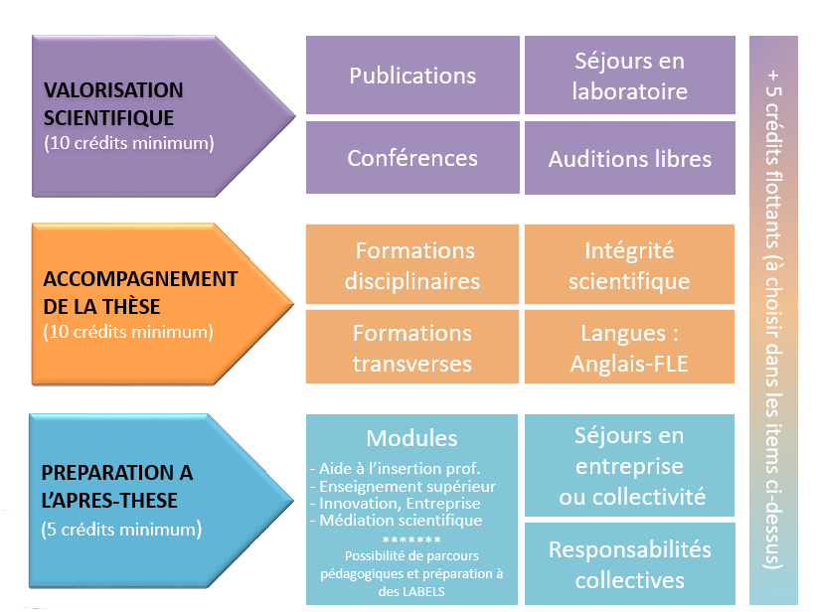

Tous les enseignements suivis par les doctorants et doctorantes doivent être attestés par la feuille d’émargement ainsi que par le directeur ou la directrice de thèse.
L’étudiant choisit de suivre les enseignements du module 1 ou ceux du module 1bis.
Le module 3 bis s’adresse aux étudiants allophones et, en ce qui les concerne, il se substitue au module 3.
Pour obtenir 1 crédit, les étudiants choisissent les enseignements convenant le mieux à leur projet à hauteur de 10 h. Ils peuvent aussi choisir des enseignements disciplinaires et/ou méthodologiques dans des masters, sachant qu’un crédit est équivalent à 10 h d’enseignements au moins.
L’obtention des deux crédits est conditionnée par un volume d’heures de présence aux catégories listées (pour rappel : 1 crédit est équivalent à 10 h environ). *Formation validée sur attestation de présence des organisateurs et en fonction du volume réel des heures de présence dans ces activités/manifestions.

